Miércoles
03
de Marzo

Tercero de Primaria
Matemáticas

Números suben, números bajan

Aprendizaje esperado: Identificación de la regularidad en sucesiones con números, ascendentes o descendentes, con progresión aritmética para continuar la sucesión o encontrar términos faltantes.

Énfasis: Descubrir la regularidad de una sucesión numérica ascendente con progresión aritmética, para decidir si un número corresponde a la sucesión.

¿Qué vamos a aprender?

Aprenderás a identificar la regularidad en sucesiones con números ascendentes y descendentes con progresión aritmética para continuar la sucesión o encontrar términos faltantes.

¿Qué hacemos?

Ve los siguientes números ordenados de menor a mayor.

1906, 1916, 1926, 1936, 1946, 1956, 1966, 1976, 1986, 1996.

Ahora quiero que tú ordenes las fichas de mayor a menor, pero esta vez, tienes que escribir las cifras en el tu cuaderno.

Pista, el número que cambia es el que se encuentra en el lugar de las decenas.

¿Qué más puedes observar en ese acomodo que hiciste?
¿De qué otra manera podrías decir cómo acomodaste los números?

Del menor al mayor y del mayor al menor, o también podrías decir que en los números de arriba están creciendo y los números de abajo están haciéndose más chiquitos.

Mira cuando los números van del menor al mayor, se dice que crecen o que están ordenados de manera ascendente, o bien, que van aumentando.

Cuando los números van del más grandote al más chiquito, se dice que decrecen o que están ordenados en forma descendente, o también, que van disminuyendo.

Si yo cuento 0, 1, 2, 3, 4, 5, y así hasta el infinito, como cada vez digo un número más grandes.

Ahora si los números se van haciendo más chicos 10, 9, 8, 7, 6, 5, 4, 3, 2, 1, 0, estos números son descendentes.

Descendente: 10, 9, 8, 7, 6, 5, 4, 3, 2, 1, 0.

Por lo que los números los puedes ordenar de forma ascendente que es cuando van aumentando, y que también los puedes ordenar de forma descendente, o sea que van disminuyendo. Estas tarjetas van aumentando de 10 en 10 y en estas de abajo van disminuyendo también de 10 en 10.

Sucesiones numéricas. Porque son números ordenados y la diferencia que hay entre ellos siempre es la misma.

La única diferencia es que cambian las decenas y eso porque van de 10 en 10, la diferencia que hay entre cada número y el siguiente es de 10, o sea que, si al número 1906 le sumas 10, llegas al 1916 y así vas sumando de diez en diez.

Sí, también es una sucesión numérica, sólo que, en lugar de ir sumando, vas restando de diez en diez o sea que existen sucesiones numéricas ascendentes y sucesiones numéricas descendentes.

Ahora juega un juego que se llama “Laberinto”.

¿Qué más se puede ver en el laberinto?

¿Qué crees que significan esas letras en el laberinto? Creo que es el camino que debo tomar para llegar a la salida.

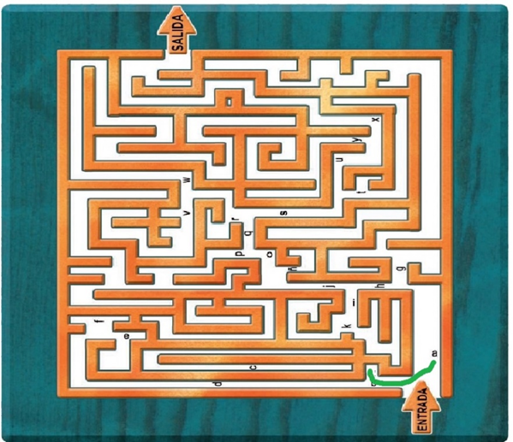
Si sigo las letras en orden tengo que ir a la B, pero ahí está cerrado el camino.

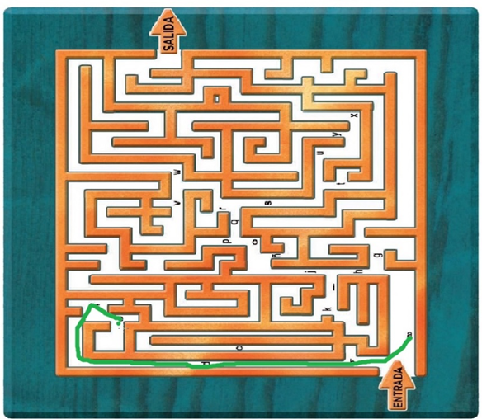

Si sigo el camino de la letra D, tampoco se puede.
Pero si ahora tomo el camino de la C, ¡ahí ni puedo entrar!

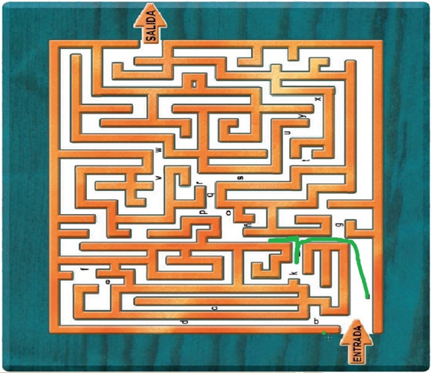

Ahora, si elijo el camino de la letra K, ahí también me encierro ¡y no encuentro la salida!

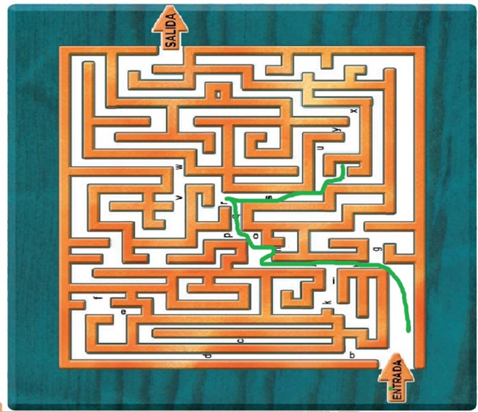

Creo que no es la indicación que se debe seguir, debes buscar otro camino, por ejemplo, si tomas el camino que va a la letra S y a la T tampoco se puede.

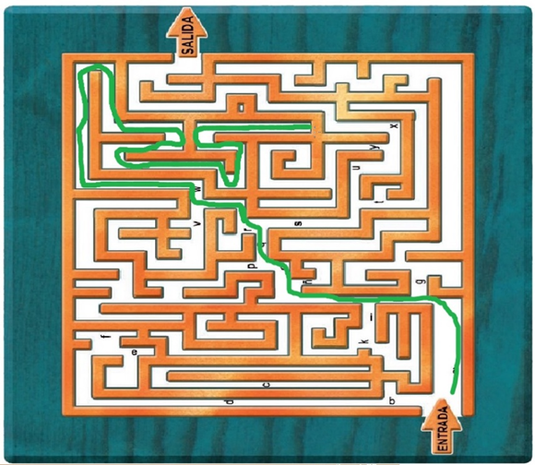

Ahora en lugar de irte a la derecha, elijes la izquierda, o sea la letra Y, y sigues el camino a la letra W ¡y tampoco es por aquí!

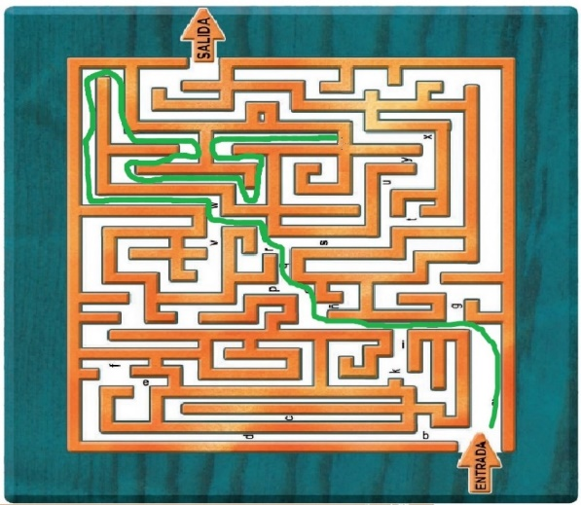

Entonces no es ese el camino a seguir y está bien saberlo para poder descartarlo ya que esa sólo es una posibilidad de muchas, pero no te preocupes, ¡sigue intentándolo!

Tienes que ir probando y descartando hasta encontrar el camino.

Ahora elige otro camino, pero no hacia la letra T, si no que ahora elige el camino de la letra G.

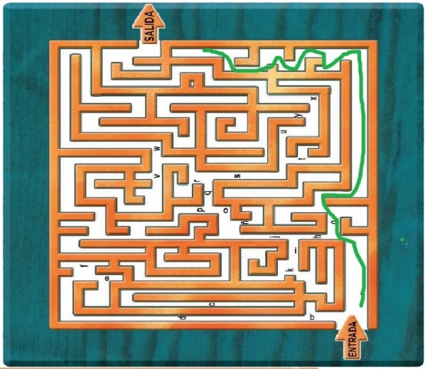

No otra vez no es el camino.

¡Ya sé! toma el camino de la derecha, pero en lugar de ir por la T, toma el que va a la letra X y que pasa por U.

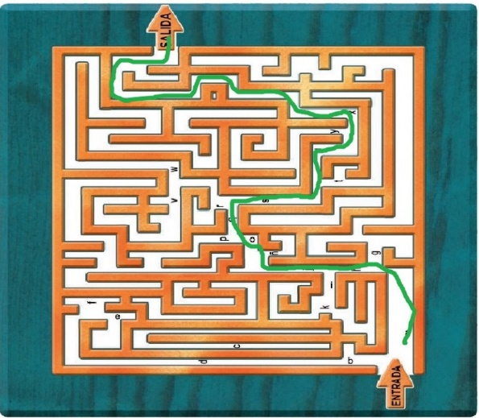

Lo lograste.

Ahora ve de nuevo el camino que tomaste al final y quiero que pongas mucha atención.

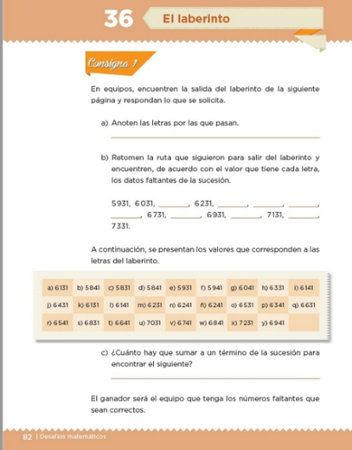

¿Por cuáles letras pasaste en el laberinto? Son las letras: a, h, j, o, q, s, u, x.

Inciso b) Retoma la ruta que seguiste para salir del laberinto y encuentra, de acuerdo con el valor que tiene cada letra, los datos faltantes de la sucesión.

Bueno en realidad lo que debes anotar es el valor que tiene cada letra según la tabla que está debajo de la sucesión, ¿ya la vieron en su libro? Mira, conductor/a:

O sea que lo que debes poner no es la letra en cada espacio sino el valor que representa de acuerdo con la tabla que está abajo.

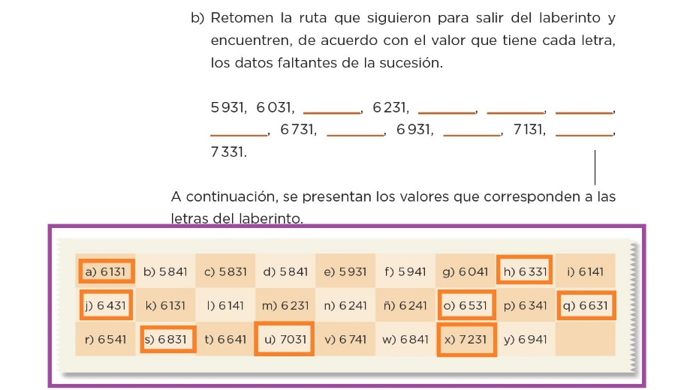

¿Crees que esa es una sucesión de números? Lo puedes averiguar si colocas los números de las letras por las que pasaste en el laberinto, tienes que poner en el primer espacio vacío el número: 6131, porque eso vale a, que fue por donde pasaste en el laberinto; en el siguiente espacio vacío el número: 6331, ese valor es de la h, por donde iba tu camino en el laberinto; luego en el otro espacio vacío es: 6431, luego: 6531, 6631, 6831, 7031 y finalmente 7231 quedaría así:

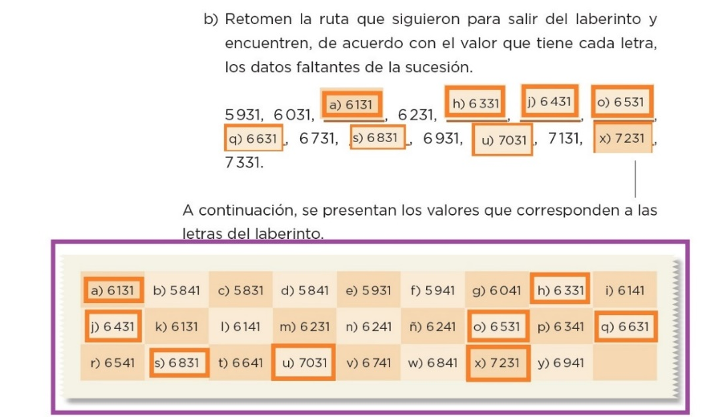

Entonces ahora sí, podrías decir si es o no una sucesión numérica porque ya te fijaste y la diferencia que hay entre cada número es de 100. Mira estos números empiezan en 5931 al siguiente que es 6031, hay 100 de diferencia, es decir, si sumas 5931 + 100 te da 6031; luego viene el número del inciso 6131 y también hay una diferencia de 100; y entre 6131 y 6231, que es el que sigue, también hay 100 de diferencia y si te fijas en todos los números, van aumentando de 100 en 100.

Muy bien, ahora finaliza las preguntas del desafío.

¿Cuánto hay que sumar a un término de la sucesión para encontrar el siguiente?

A cada número hay que sumarle 100 y, además, también puedes decir que la sucesión numérica es ascendente.

Cuando ordenas los números de mayor al menor, la sucesión numérica es descendente, ¡así como ésta que ves en la pantalla! Mira, es una sucesión numérica y la diferencia es de 100, sólo que ahora estaría restando 100, y como los números van del más grandote al más chiquito, es una sucesión numérica descendente, hay que recordar que éste no es el único camino para resolver las sucesiones.

Te propongo que nos leas la consigna dos de la página 84 de su libro de desafíos matemáticos.

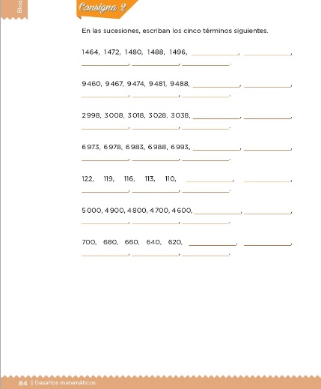

En las sucesiones, escriban los cinco términos siguientes.

En las siguientes sucesiones escribe los cinco términos siguientes, ejemplo: tengo el número 1464, 1472 ¿De cuánto es la diferencia que hay entre uno y otro? Sí, y cuál es la diferencia entre 1472 y 1480.

1472 + 8 = 1480

La diferencia con los siguientes también es 8 entonces la regularidad que hay entre estos números es 8, es decir, hay que sumarle 8 al número anterior para obtener el siguiente. ¿Qué te parece si entonces completamos esta primera sucesión numérica?

- A 1496 le sumo 8, que es igual a 1504, y luego
- a 1504 le sumo 8, que es igual a 1512, luego
- a 1512 le sumo 8, que es igual a 1520
- a 1520 le sumo 8, que es igual a 1528 y finalmente
- a 1528 le sumo 8, que es igual a 1536.

1496 + 8 = 1504
1504 + 8 = 1512
1512 + 8 = 1520
1520 + 8 = 1528
1528 + 8 = 1536
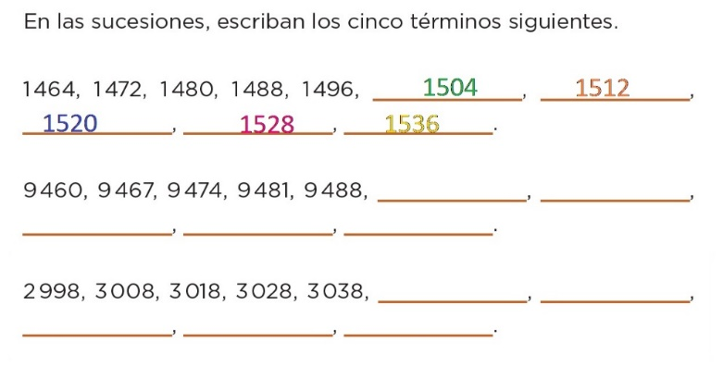

Ahora realiza la tercera sucesión que inicia con 2998, 3008, ¿3018?

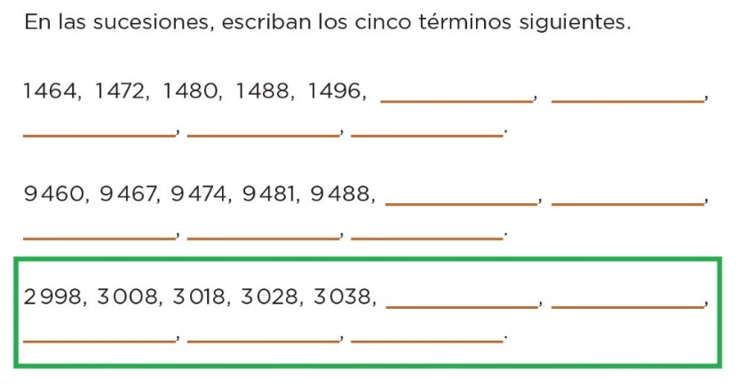

¿Qué diferencia hay entre 2998 y 3008?

Como sólo hay que sumar de diez en diez, seguiría:

- a 3038 le sumo 10 que es igual a 3048, luego.
- a 3048 le sumo 10 que es igual a 3058, después.
- a 3058 le sumo 10 que es igual a 3068, sigue.
- a 3068 le sumo 10 que es igual a 3078.
- a 3078 le sumo 10 que es igual a 3088.

3038 + 10 = 3048
3048 + 10 = 3058
3058 + 10 = 3068
3068 + 10 = 3078
3078 + 10 = 3088

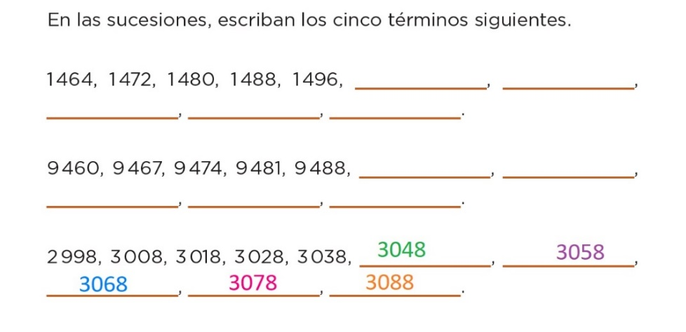

Bueno, ahora pasa a la sucesión que inicia con: 122, 119…?

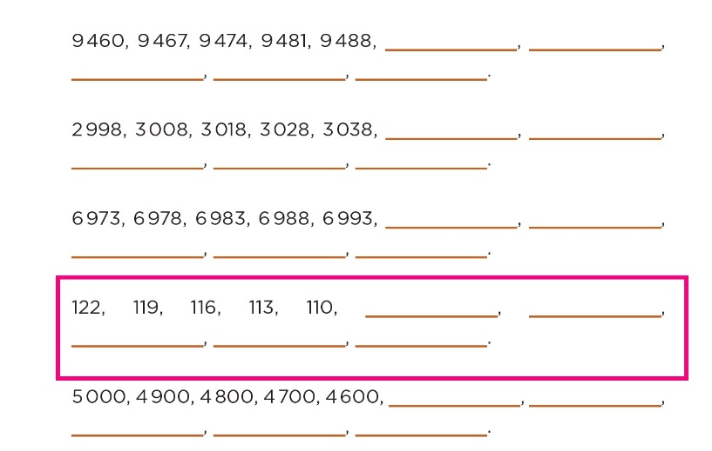

Aumenta o disminuye.

Sigue así:
- a 110 le quito 3 y es igual a 107, luego.
- a 107 le quito 3 y es igual a 104, después.
- a 104 le quito 3 y es igual a 101.
- a 101 le quito 3 y es igual a 98, finalmente.
- a 98 le quito 3 y es igual a 95.

110 – 3 = 107
107 – 3 = 104
104 – 3 = 101
101 – 3 =98
98 – 3 = 95

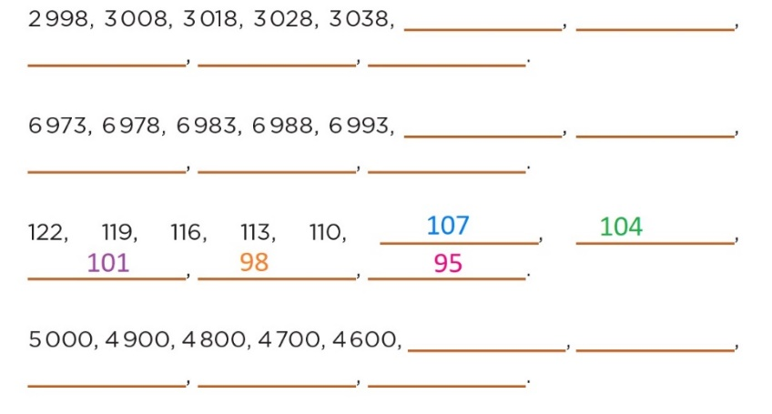

¿Qué te ha parecido el ejercicio?

En la sesión de hoy viste que los números se pueden ordenar de mayor a menor o de menor a mayor, además que, según sea ese orden, reciben un nombre, se les llama, si van del número más chiquito al más grandote, se les llama ascendentes, y si van del número más grandote al más chiquito, se le llama descendentes.

También aprendiste qué es una sucesión de números, resolviste varias sucesiones, sí viste que una sucesión numérica es una serie de números ordenados donde la diferencia numérica que hay entre ellos es la misma y a eso se le llama: regularidad de la sucesión.

Si te es posible consulta otros libros y comenta el tema de hoy con tu familia.

¡Buen trabajo!

Gracias por tu esfuerzo.

Para saber más:
Lectura

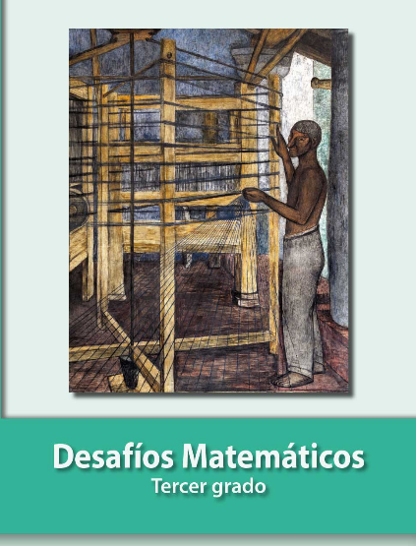
https://libros.conaliteg.gob.mx/20/P3DMA.htm

